### Ubi cáritas

Antienne pour le lavement des pieds, pendant la célébration de la Cène, le Jeudi-Saint.

Ubi cáritas et amor, Deus ibi est.

℣. Congregávit nos in unum Christi amor.

℣. Exsultémus, et in ipso jucundémur.

℣. Timeámus, et amémus Deum vivum.

℣. Et ex corde diligámus nos sincéro.

Ubi cáritas et amor, Deus ibi est.

℣. Simul ergo cum in unum congregámur,

℣. Ne nos mente dividámur, caveámus.

℣. Cessent júrgia malígna, cessent lites.

℣. Et in médio nostri sit Christus Deus.

Ubi cáritas et amor, Deus ibi est.

℣. Simul quoque cum beátis videámus,

℣. Gloriánter vultum tuum, Christe Deus:

℣. Gáudium quod est imménsum, atque probum,

℣. Sǽcula per infiníta sæculórum.

### Ubi cáritas

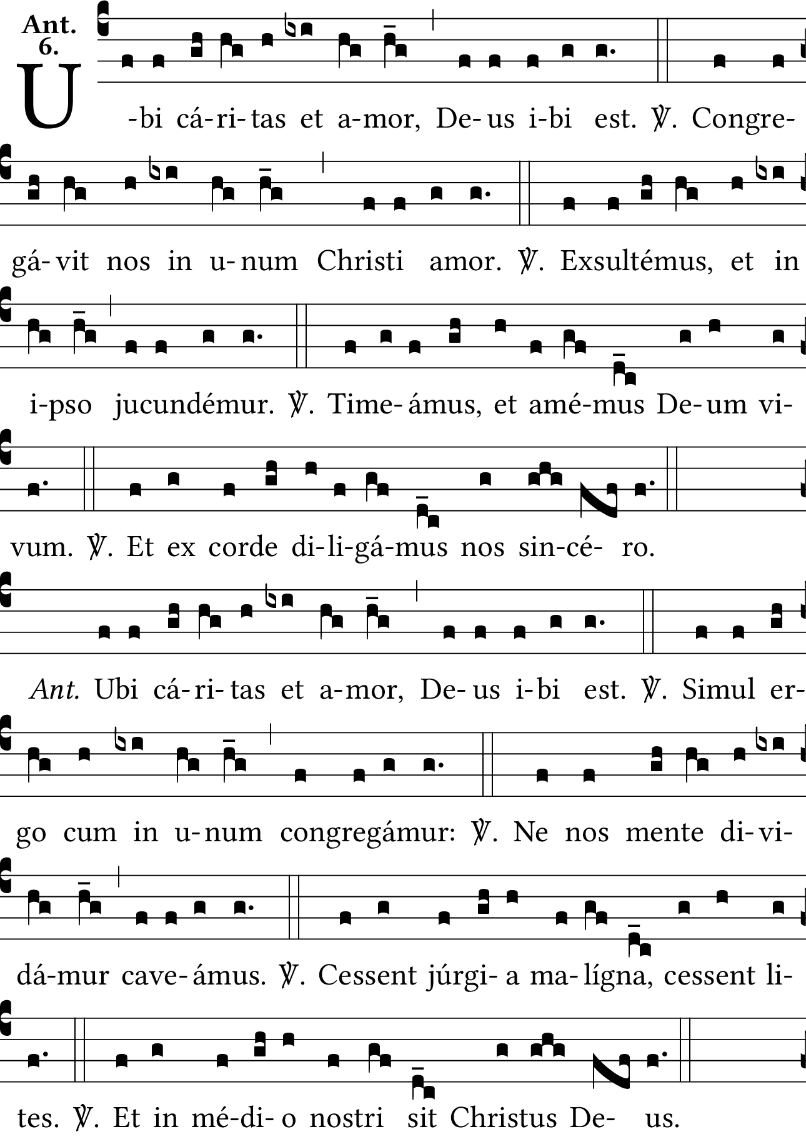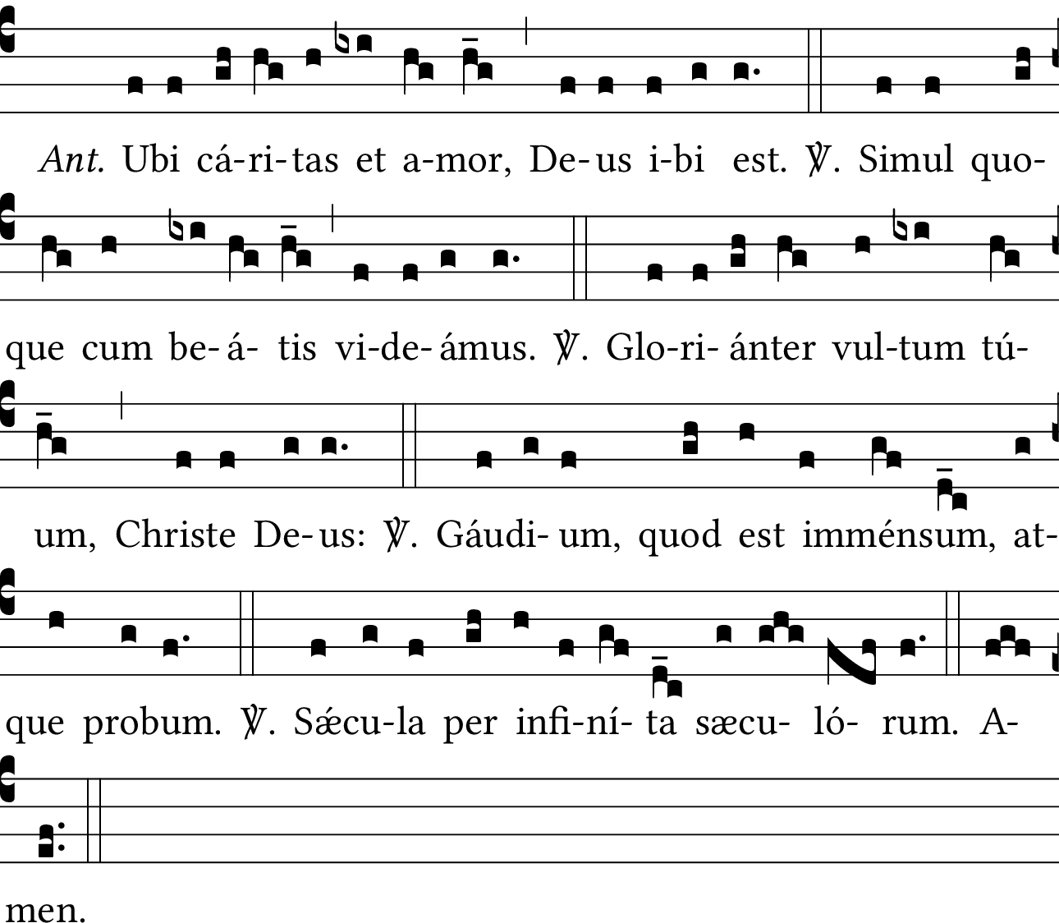

Où sont la charité et l’amour, Dieu est présent.

L’amour du Christ nous a rassemblés dans l’unité.

Soyons dans l’allégresse et réjouissons-nous en lui.

Craignons et aimons le Dieu vivant.

Et aimons-nous d’un cœur sincère.

Lors donc que, ensemble, nous sommes rassemblés dans l’unité,

Gardons-nous de nous diviser par la pensée.

Que cessent les mauvaises querelles, et les disputes.

Et qu’au milieu de nous soit le Christ Dieu.

Puissions-nous également, tous ensemble, voir avec les bienheureux

votre visage dans la gloire, ô Christ Dieu :

joie immense et vraie

pour les siècles infinis des siècles.

Ubi cáritas.